**NEGOCIO Y MULTIMEDIA**

**1. COMO OBTENER ESOS DATOS**

Este punto es importante ya que puede ir variando en función de las tecnologías presentes. Necesitamos obtener datos relevantes para nuestros usuarios pero también capturaremos información que no vayamos a utilizar. La segunda puede que no nos sea útil ahora, pero con el paso del tiempo puede que aparezcan tecnologías u otras variables que modernicen nuestra aplicación y llegue un momento que con esos datos se puedan obtener representaciones muy interesantes. Somos conscientes de que existe información personal del usuario que posee un carácter privado y para ello necesitaríamos su consentimiento. Por este motivo Alpha School no almacenará ningún dato privado del usuario, únicamente retendrá la información proporcionada por el usuario además de las estadísticas generadas por nuestro sistema.

Los datos los obtendremos de diferentes formas; desde el perfíl público cuya información está almacenada en nuestra BD y recurriendo a los datos calculados mediante estadísticas ya sean mezclando datos de nuestra BD con datos estadísticos generados por el usuario en el sistema.

En cuanto a registros de ficheros log no se trabajará por el momento ya que no consideramos información relevante la interacción que pueda haber entre usuario y aplicación.

**2. COMO ALMACENAR Y TRATAR ESOS DATOS**

Dependiendo del modo de obtención de datos aplicaremos un procedimiento u otro.

**Datos del perfil de usuario.**

Obtenemos estos datos desde el sistema. El usuario no se registra en nuestra aplicación ya que la matriculación es manual y la llevan a cabo unos gestores del centro. Sin embargo, esa información proporcionada previamente por el usuario será de gran utilidad, ya que son campos como edad, sexo, ciudad, curso. Con estos datos podemos obtener otros importantes como la cantidad de chicos o chicas que hay en una determinada zona, la media de edad de un curso para determinar un porcentaje de repetidores etc.

**Estadísticas del sistema**

En cuanto a las estadísticas son datos que han sido generados a partir de la información recopilada por el sistema. Por ejemplo, cuando los profesores ingresan las notas, las faltas de asistencia, también se mide la actividad de los alumnos en el foro y su participación, las insignias conseguidas o incluso cuando produce un cierre de actas. Estas estadísticas se procesarán para hacer los cálculos convenientes.

Por ejemplo calcular el porcentaje de aprobados en una determinada región, donde hay que tener en cuenta la region (dato del perfil) y calificaciones (datos relativos de nuestra BD) calificaciones porcentaje de asistencia. Es importante que la información y el procesamiento de los datos sea de calidad.

**3. Cómo representar esos datos. visualizaciones segun etapas anteriores, analiticas predictivas**

La representación de los datos es otra parte importante del proceso. Esto es debido a que es la parte que mostramos al usuario y la cual va a determinar la experiencia de usuario. Nuestro objetivo es representar esta información de la manera más visual y comprensiva posible. Dado que tenemos perfiles de usuario de todo tipo (adultos y niños) tiene importancia emplear elementos visuales fácilmente comprensibles independientemente de la edad, ya sea con gráficos, dibujos, infografías etc.

**OPEN DATA**

En cuanto a lo que respecta al Open Data no hemos podido implementarlo en nuestro proyecto porque no no le hemos encontrado ningún sentido de aplicación. Por lo tanto a continuación explicaré un simulacro de como si hubiéramos utilizado Open Data.

1. **DATOS SOBRE FRACASO ESCOLAR**  
   Este dato es importante recogerlo para mostrar un grafico que compare el fracaso escolar de Alpha School con el resto de centros y mostrarlos en nuestra landing page.  
   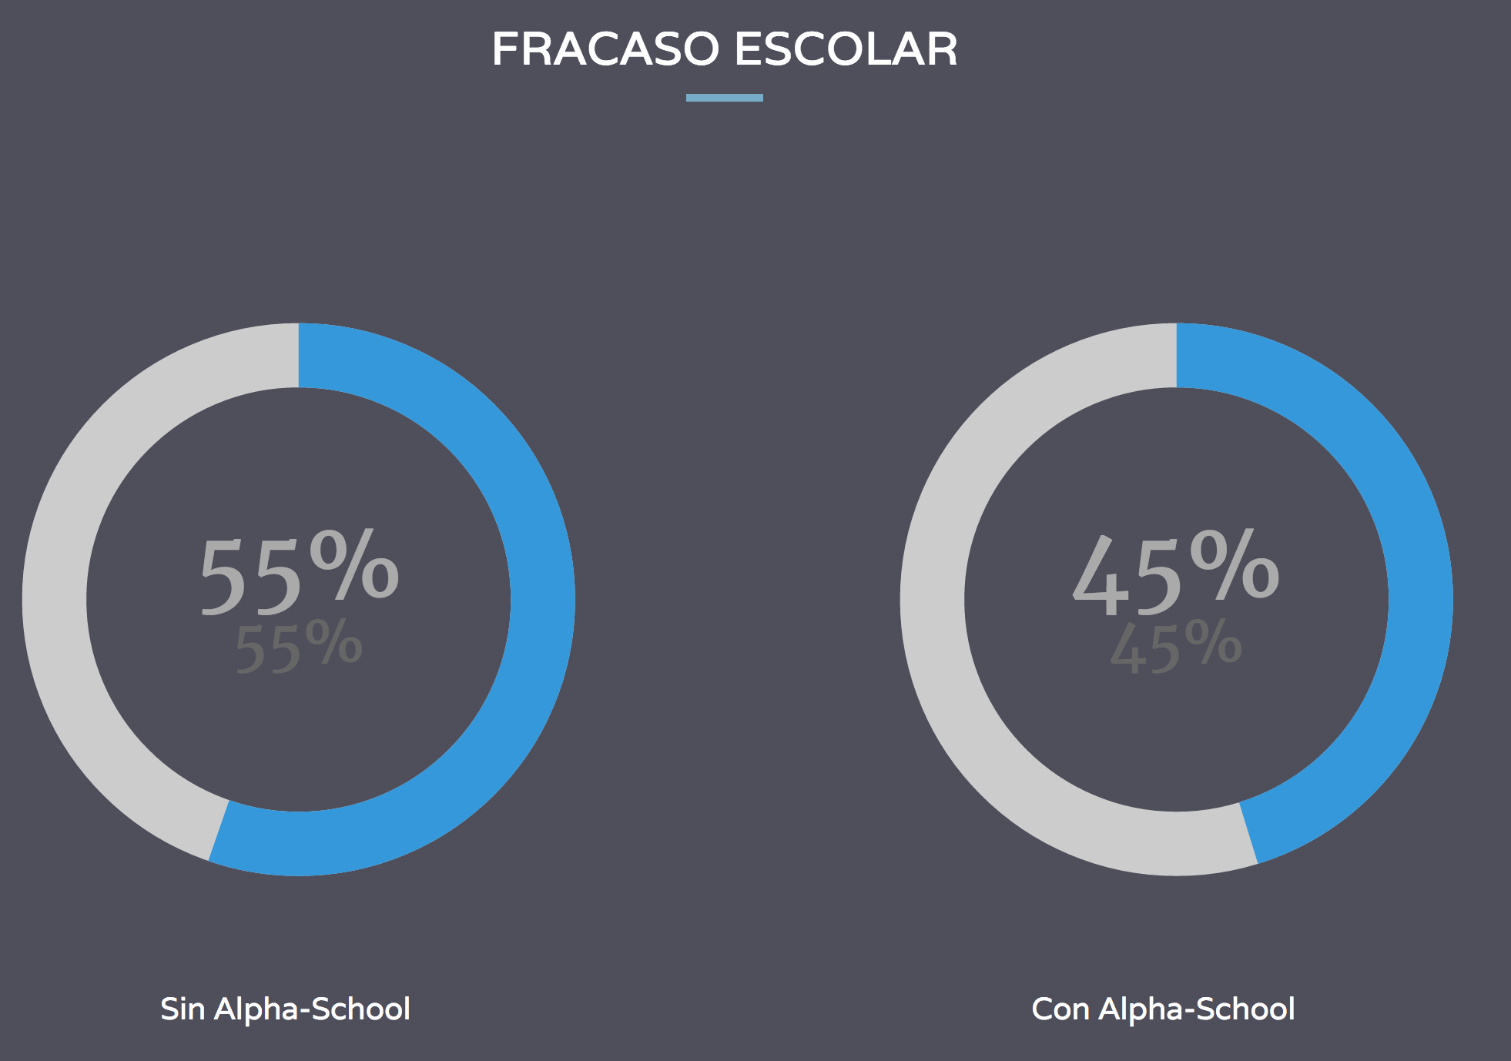
2. **COMPARAR RESULTADOS GEOGRAFICAMENTE**Suponiendo que el Ministerio de Educación ofrece desde su web la posibilidad de obtener los resultados académicos de las escuelas públicas entonces sería muy interesante recoger esos datos, separarlos por regiones y hacer una comparativa para posteriormente representarla en nuestra web de forma visual como puede ser un mapa de España que pinta las regiones en funcion de los resultados académicos.  
     
   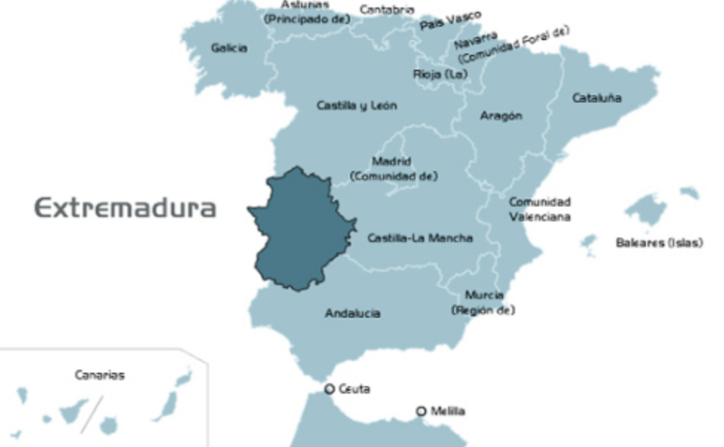

**REPRESENTACIÓN DE LOS DATOS**Para conseguir representar de forma sencilla en unos cuadros de mando datos importantes, como las notas finales de los alumnos en las asignaturas que imparte un profesor, o el porcentaje de fracaso escolar, o las notas detalladas por trimestres, empleamos, mediante solicitudes sql y angular.js un sistema que permite obtener dichos datos, tratarlos en el javascript de la página y representarlos mediante Canvas2D.

Capturas del resultado conseguido:

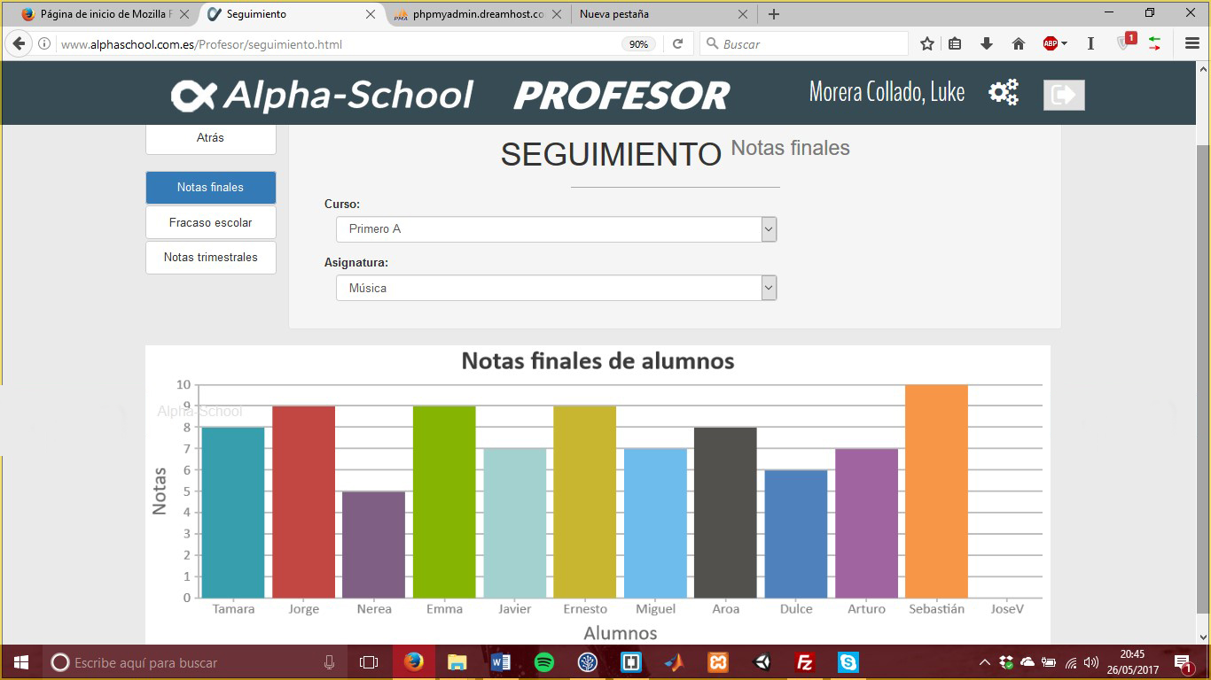

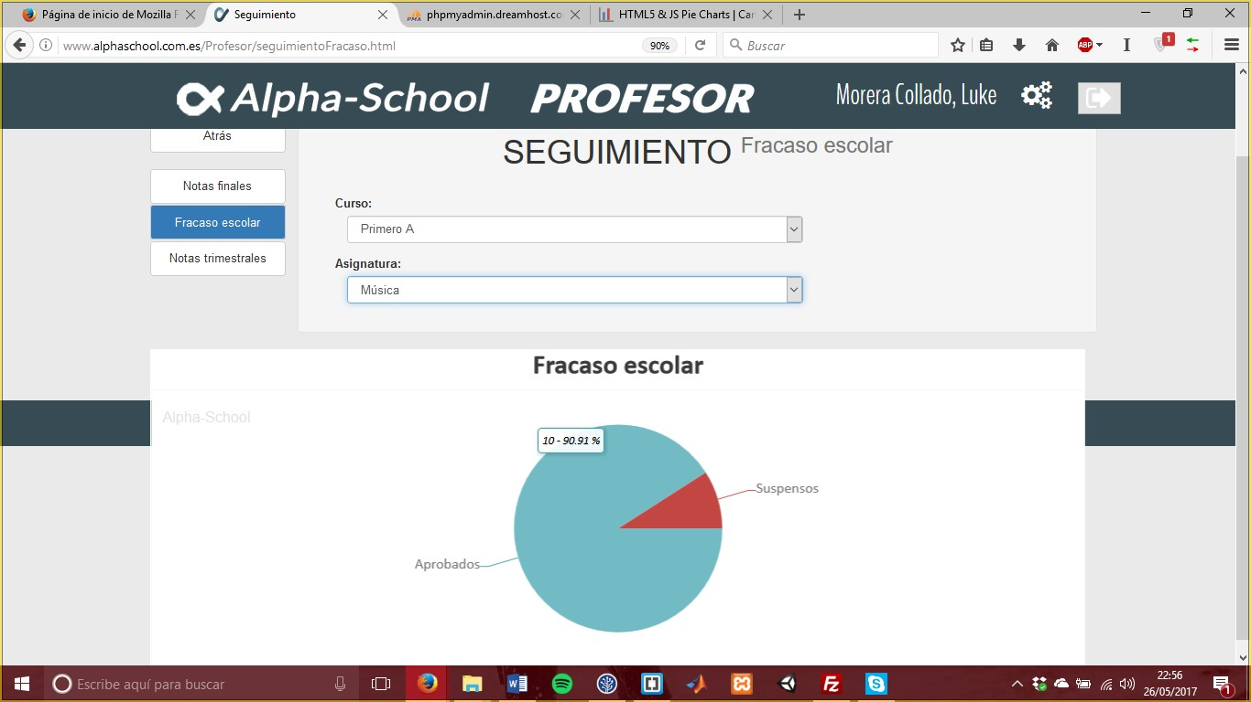

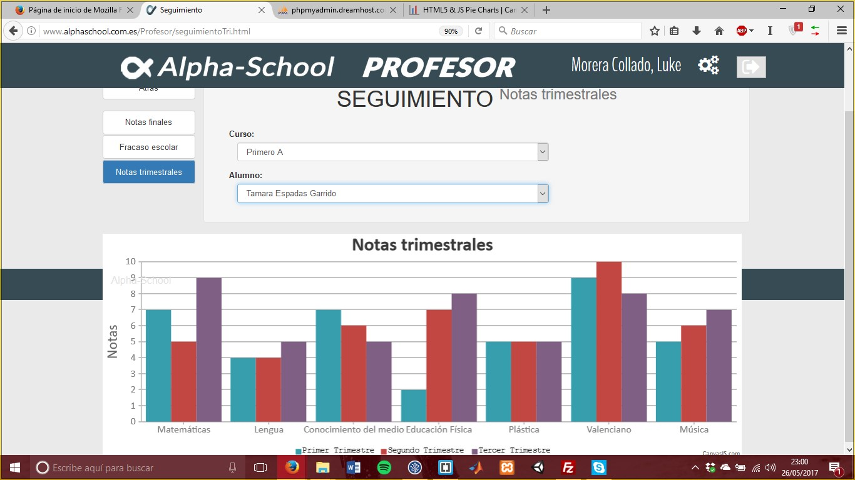

**ARBOL KPIS**

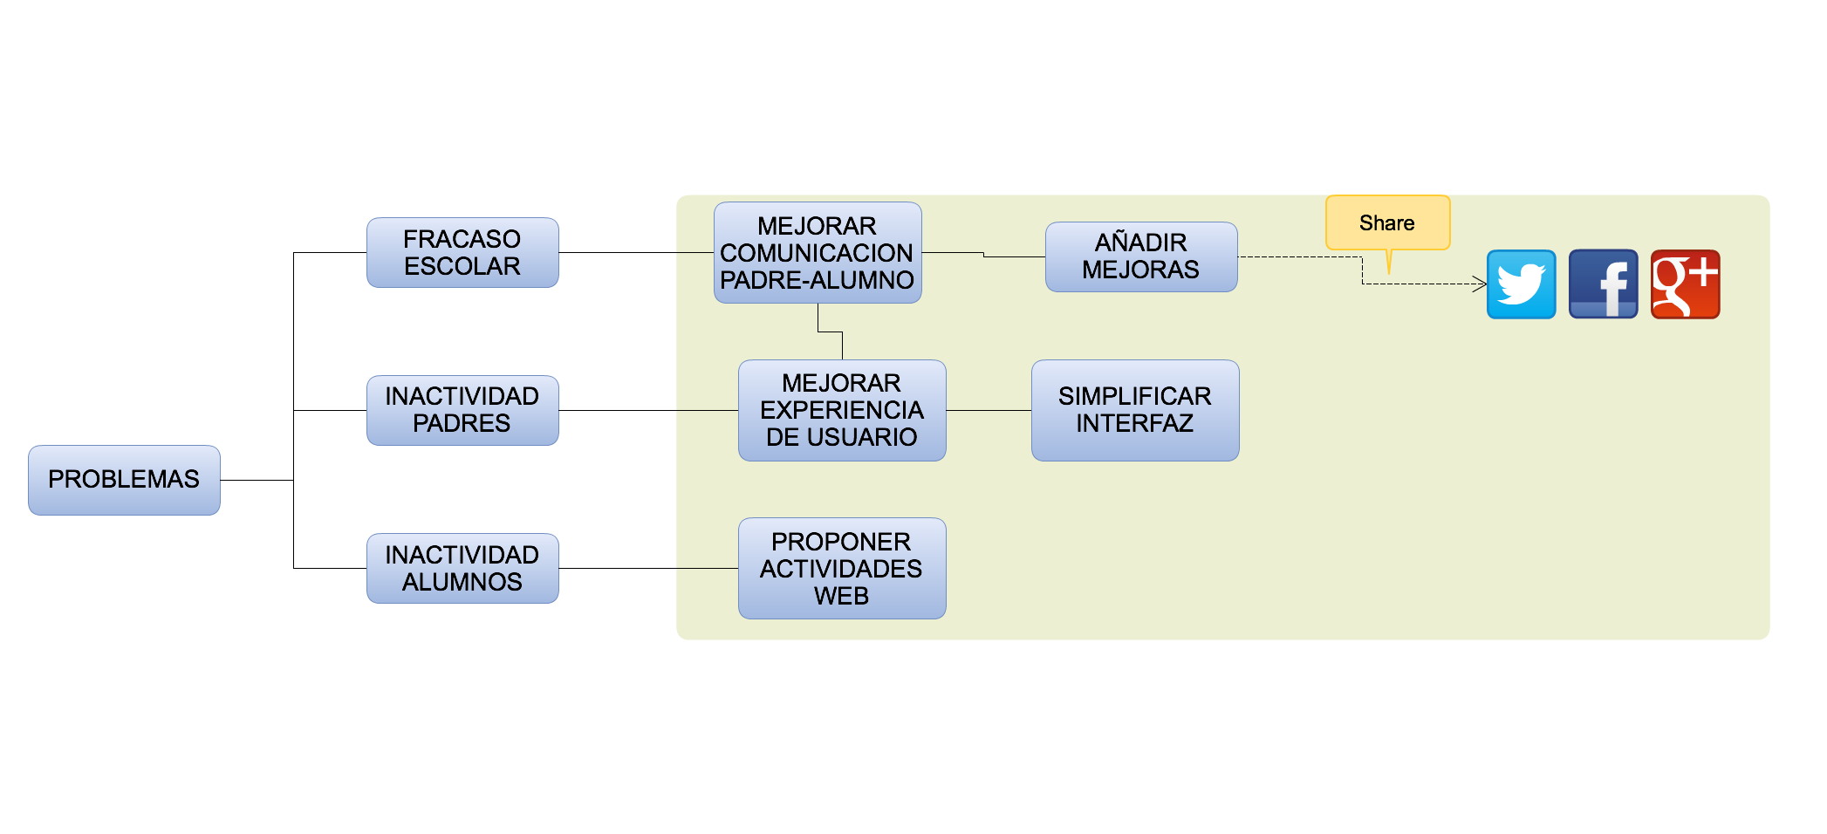

**NOTA:** Este es un documento resumen con los graficos definitivos y el arbol de KPI's. El proceso detallado se encuentra en los entregables que se ha hecho durante las sesiones. Están subidos al repositorio.